淘宝项目管理

姓名： 程山川 班级： 软1509 学号：201592049成绩：

。。。。。

大连理工大学

Dalian University of Technology

1. **系统主要的类图**

**Controller层**

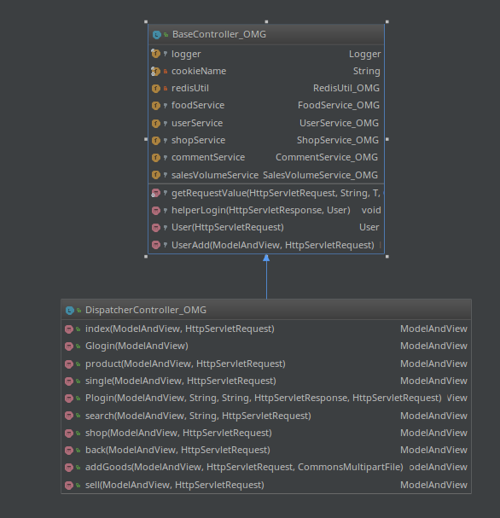

**Service层**

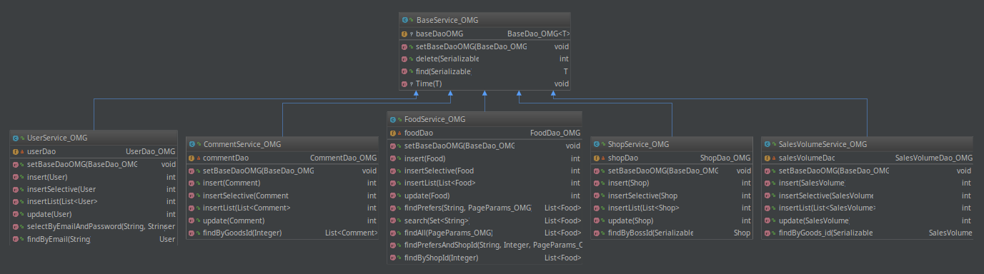

**Dao层**

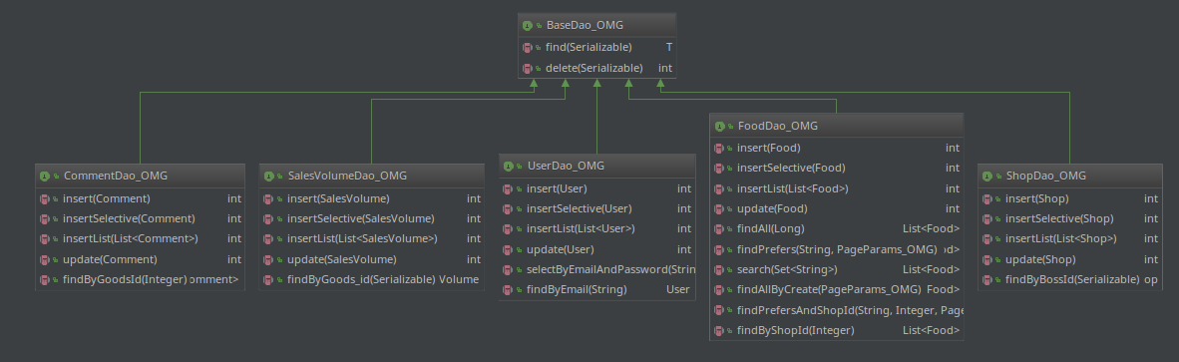

**实体类**

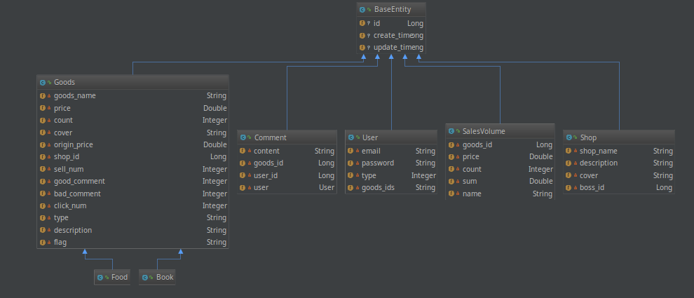

**工具类**

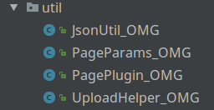 

详细讲解每个类的作用：

1. **Controller类控制来自前端的url请求**
   1. **BaseController 控制类的基础类**
   2. **DispatcherController 继承于BaseController ,负责分发请求和调度service层的函数**
2. **Service 层负责调度Dao 层的数据库相关操作**
   1. **BaseService抽象各个service的函数**
   2. **CommentService 负责评论的数据调度**
   3. **FoodService 负责食物的数据调度**
   4. **SalesVolumesService 负责订单的数据调度**
   5. **ShopService 负责店铺的数据调度**
   6. **UserService 负责用户信息数据的相关调度**
3. **Dao 层负责和数据库的直接交互**
   1. **BaseDao 抽象相关的方法**
   2. **CommentDao 负责评论的数据调度**
   3. **FoodDao 负责食物的数据调度**
   4. **SalesVolumeDao 负责订单的数据调度**
   5. **ShopDao 负责店铺的数据调度**
   6. **UserDao 负责用户信息数据的相关调度**
4. **各个实体类**
5. **工具类**
   1. **RedisUtil 封装redis的相关操作**
   2. **PageParams 和 PagePlugin 是mybatis的分页操作插件**
   3. **UploadHelper 是文件上传的函数封装**

1. **系统数据库设计**

|  |  |
| --- | --- |
| **表名** | **功能说明** |
| **food** | **记录一种商品的信息** |
| **shop** | **记录商店的信息** |
| **sales_volume** | **存放销售记录** |
| **user** | **用户的信息** |
| **comment** | **评论的信息** |

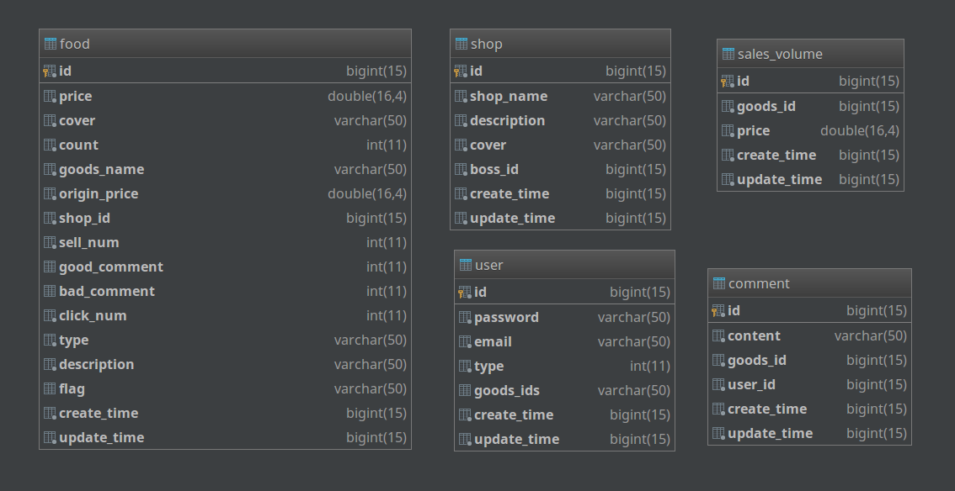

1. **界面（网页无法截取全屏，部分截图）**

**选取题目要求的部分功能截图**

1. **店铺管理**

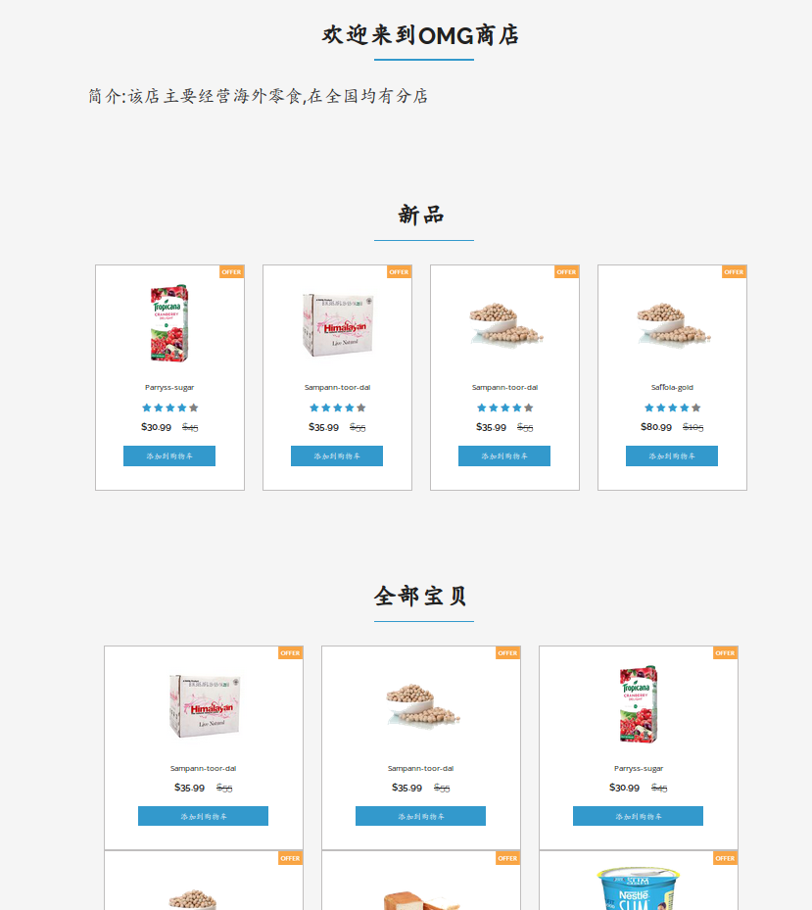

1. **货品管理**

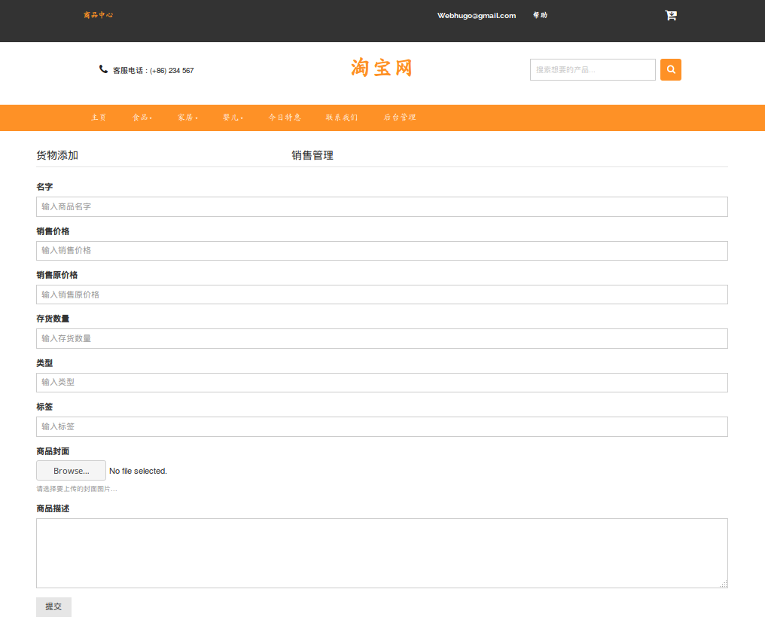

1. **销售管理**

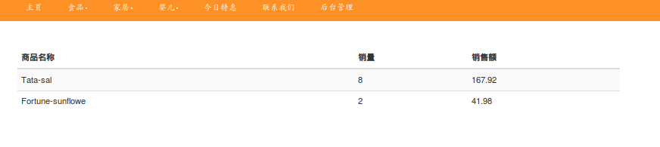

1. **热销商品**

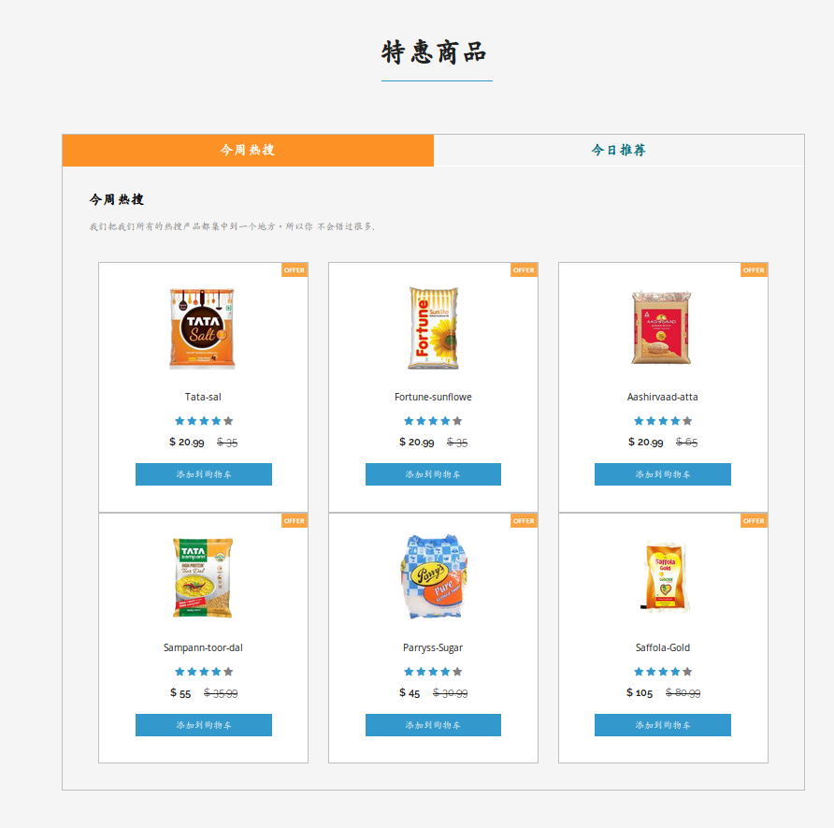

1. **商品评论**

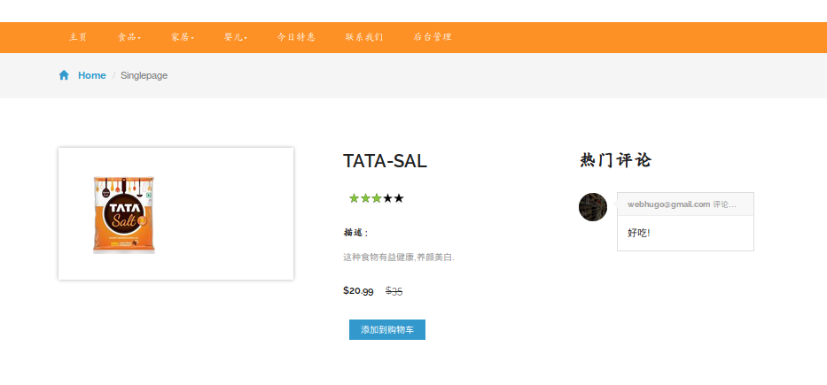

1. **技术框架**
   1. **Springmvc 作为业务逻辑的控制框架**
   2. **Mybatis 作为ORM**
   3. **Redis作为nosql**
   4. **Mysql作为数据库**
2. **对课程的体会**